Inversor CMOS analiza DC

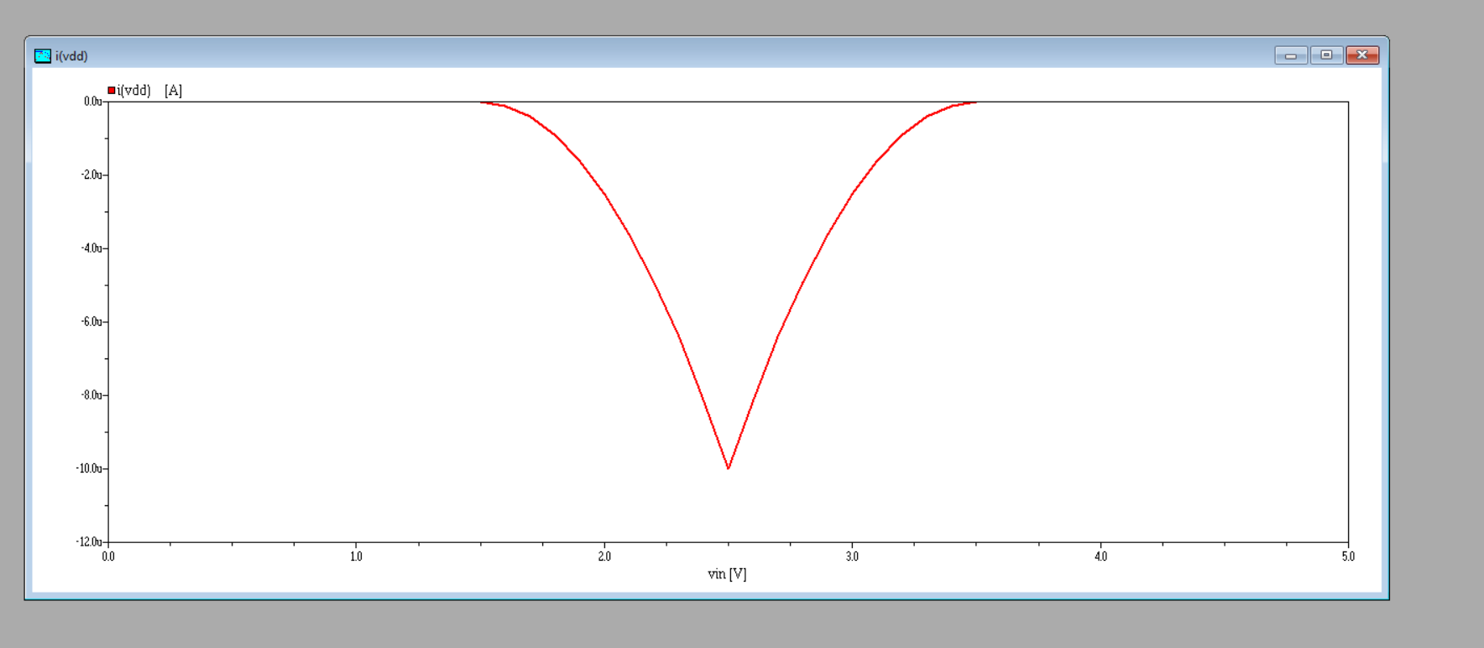

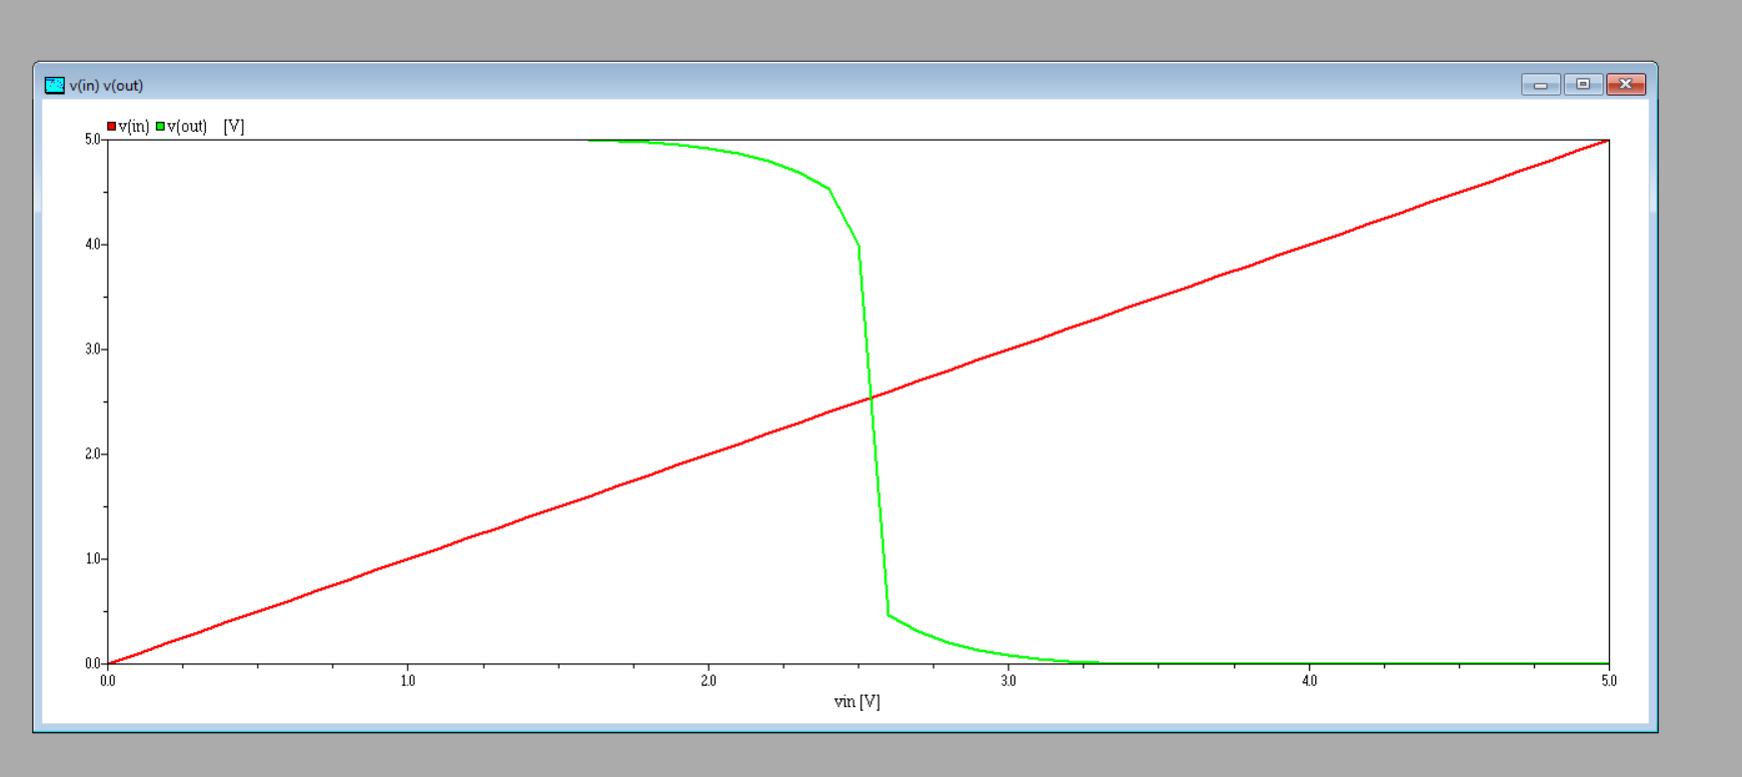

**Funcționare:**

* Când intrarea este **0 logic** (tensiune joasă), tranzistorul PMOS este pornit, iar NMOS este oprit. Ieșirea este conectată la alimentare (logică "1").
* Când intrarea este **1 logic** (tensiune înaltă), NMOS este pornit, iar PMOS este oprit. Ieșirea este conectată la masă (logică "0").

Inversor CMOS analiza TR

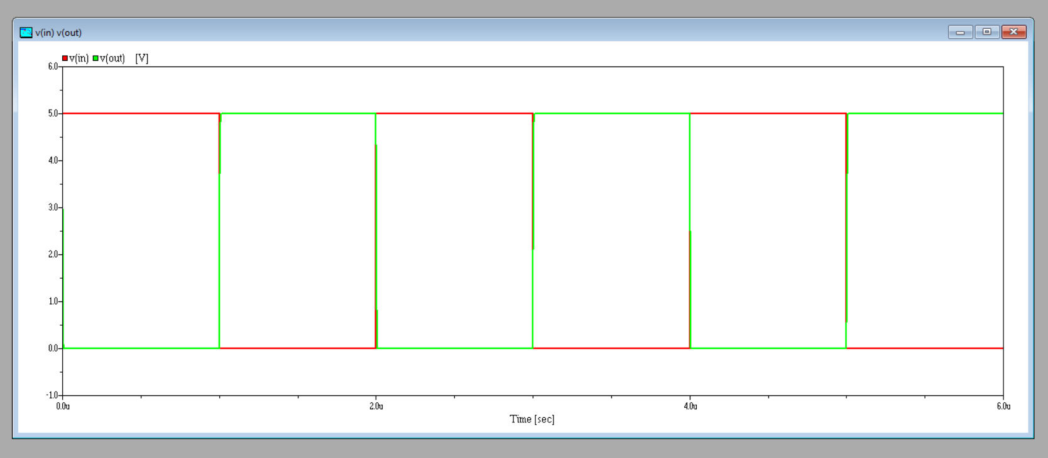

Poarta de Tranzitie analiza DC

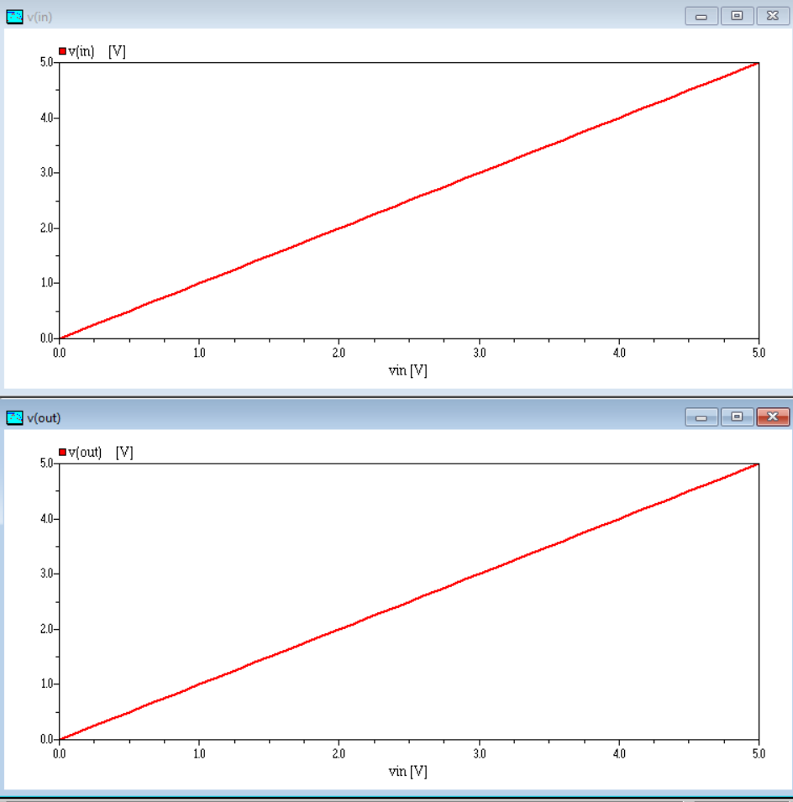

Poarta de tranziție este un circuit utilizat pentru a permite sau a bloca transferul unui semnal electric între două puncte. Este des întâlnită în circuitele digitale și analogice, precum memoriile dinamice (DRAM) sau multiplexoare. De obicei, este realizată cu un tranzistor MOS care funcționează ca un comutator controlat electric.

* **Funcționare:** Când un semnal de control aplicat pe poarta tranzistorului este activ (de exemplu, logică "1"), semnalul de intrare este transferat la ieșire. Dacă semnalul de control este inactiv (logică "0"), tranzistorul blochează conexiunea, iar semnalul nu se transferă